PATIENT:Lê Hồng, Thoa - 08/03/1983 Báo cáo tạo ngày 12/05/2024 - Y_Tantao_24_B

|  |
| --- |
| Y_Tantao_24_B  Y Tân Tạo Y6 2024,  [Thoa Lê Hồng](javascript:window.close();) Báo cáo tạo ngày: 12/05/2024 |

﻿

Thông tin bệnh nhân:

|  |  |  |  |  |
| --- | --- | --- | --- | --- |
| **Thông tin cá nhân** | Tên: | bà | Họ và tên đệm: | Lê Hồng |
|  | Tên: | Thoa | External ID: | 33 |
|  | Ng.sinh: | 03/08/1983 | Giới tính: | Nữ |
|  | Tình trạng hôn nhân gia đình: | Ly dị | | |
| **Hành chính** | Tỉnh/Thành phố: | Tân Phú | Tỉnh: | TP HCM |
|  | Vùng: | Nam bộ | Quốc gia: | Việt Nam |
|  | Tên mẹ: | Nguyễn Thị Trân | Liên hệ trong trường hợp cấp cứu: | 0909876543 |
|  | Điện thoại nhà: | 08987653 | ĐT di động: | 0909876543 |
| **Tùy chọn thêm** | Người thực hiện: | Thành Liêm Administrator | | |
|  | Cho phép nhắn tin nhắc nhở: | không | Cho phép thư nhắn thoại: | không |
|  | Cho phép liên lạc bằng thư: | không | Cho phép gời tin nhắn ĐT: | không |
|  | Có cho phép chúng tôi liên lạc bằng thư điện tử (email)? | không | Cho phép ghi nhận các thông tin về miễn dịch: | không |
|  | Cho phép chia sẽ thông tin miễn dịch: | không | cho phép chia sẽ thông tin về bệnh án: | có |
|  | Muốn xem bệnh án trên mạng: | có | Chỉ số bảo hộ: | không |
| **Tình trạng kinh tế-gia đình** | Ngôn ngữ: | Việt | Dân tộc: | Kinh |
|  | Màu da: | Người Việt Nam | thu nhập hằng tháng: | 6000000 |
| **Người bảo hộ** | Tỉnh: | TP HCM | Quốc gia: | Việt Nam |

Dữ liệu tiền căn:

|  |
| --- |
|  |

Dữ liệu về bảo hiểm:

**Thông tin Cty BHYT chính:**

|  |  |  |  |  |  |
| --- | --- | --- | --- | --- | --- |
| **Người thực hiện:** | **Loại hình bảo hiểm:** | **Số hợp đồng:** | **Mã ID BHYT:** | **Tên người đăng ký:** | **Tên đệm:** |
| **Họ người đăng ký:** | **Quan hệ của ngươi đăng ký:** | **Subscriber SS:** | **Năm sinh:** 00/00/0000 | **Điện thoại:** | **Địa chỉ người đăng ký:** |
| **Mã bưu điện:** | **Thành phố:** | **Vùng:** | **Quốc gia:** | **Đơn vị chủ quản:** | **Đường:** |
| **Thành phố của công ty chủ quản:** | **Mã bưu điện của Cty:** | **Tỉnh của công ty chủ quản:** | **Quốc gia của công ty chủ quản:** |  |  |

**Thông tin BHYT phụ 2:**

|  |  |  |  |  |  |
| --- | --- | --- | --- | --- | --- |
| **Người thực hiện:** | **Loại hình bảo hiểm:** | **Số hợp đồng:** | **Mã ID BHYT:** | **Tên người đăng ký:** | **Tên đệm:** |
| **Họ người đăng ký:** | **Quan hệ của ngươi đăng ký:** | **Subscriber SS:** | **Năm sinh:** 00/00/0000 | **Điện thoại:** | **Địa chỉ người đăng ký:** |
| **Mã bưu điện:** | **Thành phố:** | **Vùng:** | **Quốc gia:** | **Đơn vị chủ quản:** | **Đường:** |
| **Thành phố của công ty chủ quản:** | **Mã bưu điện của Cty:** | **Tỉnh của công ty chủ quản:** | **Quốc gia của công ty chủ quản:** |  |  |

**Thông tin BHYT phụ 3:**

|  |  |  |  |  |  |
| --- | --- | --- | --- | --- | --- |
| **Người thực hiện:** | **Loại hình bảo hiểm:** | **Số hợp đồng:** | **Mã ID BHYT:** | **Tên người đăng ký:** | **Tên đệm:** |
| **Họ người đăng ký:** | **Quan hệ của ngươi đăng ký:** | **Subscriber SS:** | **Năm sinh:** 00/00/0000 | **Điện thoại:** | **Địa chỉ người đăng ký:** |
| **Mã bưu điện:** | **Thành phố:** | **Vùng:** | **Quốc gia:** | **Đơn vị chủ quản:** | **Đường:** |
| **Thành phố của công ty chủ quản:** | **Mã bưu điện của Cty:** | **Tỉnh của công ty chủ quản:** | **Quốc gia của công ty chủ quản:** |  |  |

Thông tin về báo đóng tiền:

Thông tin về miễn dịch:

Các lần gửi bệnh nhân đến nơi khác:

Tin nhắn đã được gửi cho BN:

Lịch khám lần tới:

Chưa có thông tin

Các dữ kiện về sức khỏe

**Dị ứng:**

cá thu: có điều trị tại bệnh viện

**Vấn đề sức khỏe:**

đau căng cơ: đã điều trị ổn

**[Chẩn đoán]**  
ICPC2:L03: Triệu chứng/ than phiền về thắt lưng

kinh nguyệt không đều:

**[Chẩn đoán]**  
ICPC2:X07: Kinh không đều/Đa kinh

Lần khám mới

(02/07/2019) Người thực hiện: Administrator Thành Liêm

|  |
| --- |
| **Đơn vị công tác/chi nhánh/khoa:**giảng viên PNT **Lý do:**đau lưng trái quặn từng cơn xuất hiện từ sáng cùng ngày khám |

Văn bản 'ecg.jpg'

Văn bản 'bb.jpg'

Văn bản '12.mp3'

Văn bản 'nu40.jpg'

Văn bản 'img_7g25a652a4_thumbnail.jpg'

Chữ ký: _______________________________

|  |
| --- |
| **[Thông tin khám](javascript:void(0);)**  [bởi Administrator Thành Liêm (Đóng lại)](javascript:void(0);)  [Cập nhật](https://pnt.badt.vn/bnao/interface/patient_file/encounter/forms.php)[Xóa](javascript:;) |
| |  | | --- | | **Đơn vị công tác/chi nhánh/khoa:**giảng viên PNT **Lý do:**đau lưng trái quặn từng cơn xuất hiện từ sáng cùng ngày khám | |

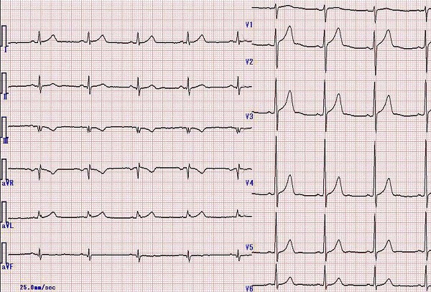

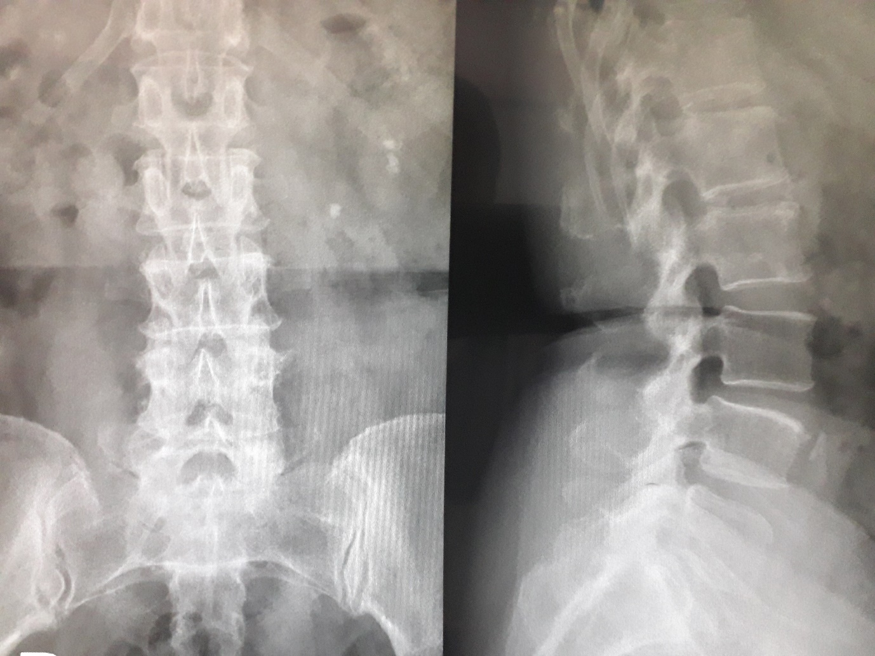

|  |
| --- |
| **[Biểu mẫu hồ sơ theo SOAP](javascript:void(0);)**  [bởi Thành Liêm Administrator (Chi tiết)](javascript:void(0);)  [Cập nhật](https://pnt.badt.vn/bnao/interface/patient_file/encounter/forms.php)[Xóa](https://pnt.badt.vn/bnao/interface/patient_file/encounter/delete_form.php?formname=soap&id=141&encounter=123&pid=33) |
| |  | | --- | | **Dấu chứng cơ năng:**Đang ăn sáng đột nhiên có đău quặn vùng lưng trái, rất khó chịu không thể ngồi yên, không tư thế giảm đau Không sốt Tiểu khó | | **Dấu chứng thực thể:**Khám lưng không có giới hạn động tác gập người, không dấu nhấn chuông, không dấu vẹo-gù cột sống Rung thận dương tính Lasèque âm tính Cầu bàng quang âm tính | |  |   Chữ ký điện tử  Chưa có chữ ký điện tử trên nội dung |

|  |
| --- |
| **[Sinh hiệu](javascript:void(0);)**  [bởi Thành Liêm Administrator (Chi tiết)](javascript:void(0);)  [Cập nhật](https://pnt.badt.vn/bnao/interface/patient_file/encounter/forms.php)[Xóa](https://pnt.badt.vn/bnao/interface/patient_file/encounter/delete_form.php?formname=vitals&id=140&encounter=123&pid=33) |
| |  |  | | --- | --- | | **Huyết áp:**  110/70 | **Cân nặng:**  112.44 lb (51.00 kg) | | **Chiều cao:**  62.99 . (160 cm) | **Thân nhiệt:**  98.95 F (37.20 C) | | **Vị trí đo thân nhiệt:**  Nách | **Mạch:**  82 mỗi phút | | **Nhịp thở:**  18 mỗi phút | **BMI:**  20 kg/m^2 | | **Tình trạng BMI:**  Bình thường | **Độ bảo hòa Oxygen:**  99 % | |  |  |   Chữ ký điện tử  Chưa có chữ ký điện tử trên nội dung |